Dan u tjednu  (datum) | Misna nakana | Vrijeme  Mjesto
Nedjelja  (11. 8. 2024.)  1 Kr 19,4-8  Ef 4,30 – 5,2  Iv 6,41-51 | Za župljane | 8,00  Petrijanec
 | + Stjepan Lovrenčić i roditelji; Stjepan Baisić i roditelji | 9,30  Nova Ves
 | + Stjepan Borak i Josipa Turšćak | 11,00  Petrijanec
Ponedjeljak  Ivana Fr. de Chantal  Mt 17,22-27 | + Ana Crnčec i ob. Crnčec | 7,30  Petrijanec
Utorak  Poncijan i Hipolit  Mt 18,1-5.10.12-14 | + Ivan i Štefica Jurajec i roditelji | 7,30  Petrijanec
Srijeda  Maksimilijan Kolbe  Iv 15,12-17 | + ob. Pongračić i Miljenko Hozjan | 7,30  Petrijanec
Četvrtak  Uznesenje Bl. Dj. Marije na nebo  VELIKA GOSPA  Otk 11,19a.12.1-6a  Lk 1,39-56 | Za župljane | 8,00  Petrijanec
 | + Antun Marčec | 9,30  Nova Ves
 | + Štefanija Pavlović i roditelji | 11,00  Petrijanec
Petak  Rok, Stjepan kralj  Mt 19,3-12 | + Stjepan, Rozalija, Franjo i Marija Carić; ob. Klaneček | 7,30  Petrijanec
Subota  Klara Asiška  Mt 19,13-15 | Za župljane  - hodočašće na Trsat - | 10,00  Trsat
Nedjelja  (18. 8. 2024.)  Izr 9,1-6  Ef 5,15-20  Iv 6,51-58 | + Stjepan, Mara i Stanko Kranjčić | 8,00  Petrijanec
Nedjelja  (18. 8. 2024.)  Izr 9,1-6  Ef 5,15-20  Iv 6,51-58 | + Pepa i Mijo Žigmund i roditelji; Mara Pečevski | 9,30  Nova Ves
Nedjelja  (18. 8. 2024.)  Izr 9,1-6  Ef 5,15-20  Iv 6,51-58 | + Stjepan i Terezija Klaneček; Mirko, Ivan i Kata Požgajec; Ana i Ivan Dombaj | 11,00  Petrijanec

Izdaje: Župa sv. Petra i Pavla, Trg sv. Petra 2, 42 206 Petrijanec
Odgovara: Ivan Sakač, župnik
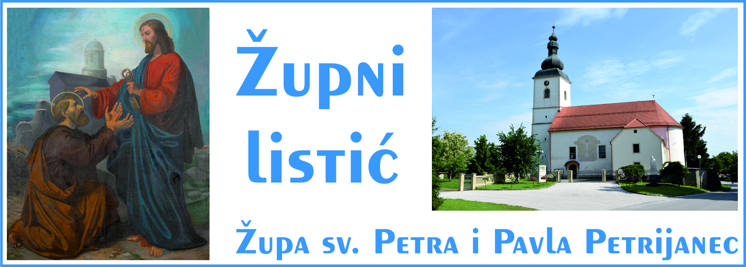
Godina XVIII. Liturgijska godina „B“ 11. 8. 2024.
DEVETNAESTA NEDJELJA KROZ GODINU
Čitanja:
Prva knjiga o Kraljevima 19, 4-8
(Okrijepljen tom hranom, išao je do gore Božje.)
Poslanica svetoga Pavla apostola Efežanima 4, 30-5, 2
(Hodite u ljubavi kao i Krist.)
Evanđelje po Ivanu 6, 41-51
(Ja sam kruh života koji siđoh s neba.)

ISUS BOŽJI DAR (kruh života) LJUDIMA
Moderna psihologija uči nas da dijete uči životne geste (ponašanje), kao i jezik od starijih. Poslije i ljubav usmjerava prema imitiranju: utvara se prema onome koga se ljubi, pa i imitira ga se. To nam svjedoče stariji s pravom. Sveti Pavao poziva: „Nasljedujte Boga jer vi ste njegova ljubljena djeca.“ Imitiranje Boga Oca događa se po imitiranju Isusa, koji je “vidljiva slika nevidljivog Boga“. Nemoguće je imitirati Boga bez da se ne imitira Isusa. Ovo je osnovica cijelog kršćanskog duhovnog života. Na ovo nas upućuje duhovni učitelj Toma Kempenac u svojoj knjizi „Nasljedovanje Isusa Krista“. Jasno je da od nas nitko ne može obnoviti Isusov život u njegovim svakodnevnim detaljima. To je pokušao sv. Franjo Asiški. Ali svi smo pozvani da barem djelomično u nečemu nasljedujemo Isusa. Ako ne možemo u njegovoj 'božanstvenosti' mogli bi u njegovom 'čovještvu'. Kroz Isusa je Bog progovorio i otkrio svoj odnos prema ljudima i ljudski odnos prema Bogu. Isus je Božji dar ljudima. I kroz Isusa se najviše očitovala Božja ljubav prema ljudima, prema svakom čovjeku. Tako možemo reći da je Božja bit ljubav – Bog je ljubav! (Sv. Ivan). Bog je Bog jer ljubi, jer se daruje svima nama, svim bićima. Po svojoj ljubavi on nam svima daruje postojanost. Zato je i svim bićima cilj da nasljeduju Boga, da ljube. Što više ljube više su slični Bogu, više nasljeduju Boga. Da bi čovjek bio istinski čovjek potrebno je da ljubi. I Isus nam je pokazao kako se božanski ljubi. Sv. Ivan kaže: mi smo ljubav upoznali i povjerovali joj. To je istinsko vjerovanje. Učenici su dirali Isusovo predanje, on im se potpuno predao, a kako se predao u ruke čovječje oni su ga prihvatili i slijedili, asimilirali. Slikovito rečeno, apostoli su 'pojeli' Isusa i s njime se izjednačili. Oni su ga shvatili kao svoj životni kruh. I sad se nama postavlja pitanje da li želimo biti kao Isus. Ako to ne želimo onda je uzaludna cijela Isusova ponuda da se preobrazimo i postanemo ljudskiji ljudi. A Bog nas poziva i nudi nam sredstva da postanemo kao Isus, da postanemo njegovi sinovi i kćeri. Isus je postao 'kruh' novog čovjeka. Baš samog čovjeka. Isusom se treba hraniti, udisati njegov duh i njegov život. U nas s njime ulazi besmrtnost. Oni koji žive Isusa živjet će i njegovu vječnost. Samo Božja ljubav hrani čovjeka u onome čega je čovjek najgladniji. Zar čovjek nije najgladniji ljubavi? Dapače, svakodnevni kruh najslađe jedemo ako je izraz ljubavi. Ako roditeljski kruh nije govor ljubavi, kao da nam nije životni kruh. Svaki put kad ljubimo kao Isus postajemo sličniji njemu, postajemo bliže svojem ljudskom pozivu, pozivu da budemo kao naš Bog. Zato je važno u sebi osjetiti čovjeka, (svi smo ljudska bića) ali kao da svi nismo ljudi. Tko u sebi osjeti čovjeka osjetit će i čovječju glad. Ta čovječja glad je drukčija od biološke gladi. Ta glad je drukčija i potrebna joj je drukčija hrana. Nju hrani istinski Čovjek, Isus Krist. Zar svi sakramenti, osobito euharistija, nisu ta hrana kojom Isus hrani svoje sljedbenike? Tko se hrani božanskom hranom taj čini i božanska djela. Isusova hrana hrani čovjeka za čudesa, što znači uzvišenije činiti od gole prirode. Da se u nama istinski rodi novi čovjek mi bi činili čudesna djela. Zar mnoga naša djela ne ostaju na razini životinja i pokazuju nas životinjskim? A istinska ljudska djela uvijek su božanska. Porodimo u sebi čovjeka pa će se u nama poroditi i Isus i Bog. U čovjeku se Bog 'rađa'. Naša je najveća muka što smo mi malo ljudi. Često znamo reći da nam smeta ljudstvo…, nama ne smeta ljudstvo već je problem da imamo malo čovječnosti (ljudskosti). Isus nam daje Euharistiju kao hranu jer je On sam ta hrana. Svakodnevni kruh pretvara u samoga sebe i hrani svoje sljedbenike kao što majka hrani svoje dijete. Euharistija je hrana gladnom čovjeku. Zato kad je riječ o hrani koju Isus nudi, ni u kojem slučaju ne treba ju poistovjetiti s običnom fizičkom ishranom. To nam je valjda svima jasno. Opasno je u euharistiju uvesti fizicizam. Ona je duhovna hrana, nebeska hrana. Kroz cijelo Evanđelje Isus nam se otkriva kao voda žednome, kao svjetlo u tami. Isus je Put, Istina i Život čovjeku. Tko ide Isusovim putom, tko ga slijedi i 'imitira' hodit će u svjetlu. Možda na prvi pogled neće vidjeti cilj, ali hodeći Isusovim putom doći će do cilja – postat će Božji čovjek. (Marijan Jurčević, OP)

Marijo Majko Krista
Marijo, Majko milosti,  izvore naše radosti;  Tebi kličemo: hvala,  za sve što si nam dala!  Marijo, Majko ljubavi,  cijela Crkva Te slavi,  i časti Tvoga Sina  pod prilikama Kruha i Vina. | Marijo, Majko sveta,  Kraljice svega svijeta,  daruj nam dane mira,  vodi nas do željenog cilja!  Marijo, Majko Krista,  Ti si Sunce što blista,  naša si vjera i nada,  pomozi nam ovdje i sada!  Ljerka Mikić
Upoznajmo svete
Sveti Ivan Rilski – spomendan 17. kolovoza
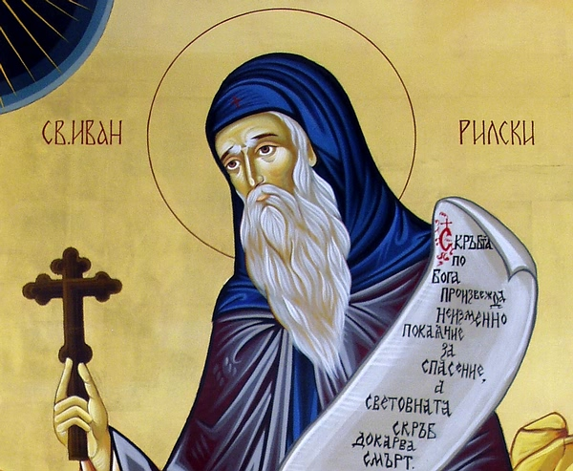
Sveti Ivan Rilski, bugarski monah i pustinjak, zaštitnik Bugarske i bugarskog naroda, rođen je 876. u selu Skrinu (jugozapadna Bugarska), u podnožju Osogovske planine. Pastir, s 25 godina je stupio kao monah u manastir svetog Dimitrija podno najvišeg osogovskog vrha Ruena. Napustio je samostan kako bi živio u osami i molitvi. Boravio je na različitim mjestima, a onda se otputio na najvišu bugarsku planinu, Rilu (jugozapadna Bugarska). Na Rili je proveo ostatak života i utemeljio glasoviti manastir. Čudotvorac, već je za života smatran svetim. Prema legendama, oko njega su se okupljale divlje životinje, a ptice su slijetale na njegova ramena. Postao je slavan po svojim čudima i to je ometalo njegov pustinjački život. Oko njega su se okupljali mnogi sljedbenici i ljudi željni njegovog blagoslova. Ivanova slava i vijesti o njegovom čudesima doprla su i do Preslava, tadašnje bugarske prijestolnice. Na put do Rile, 450 kilometara dug, uputio se i bugarski car Petar I, kako bi upoznao Ivana i primio od njega blagoslov i savjete. Ivan nije želio primiti cara kako ne bi podlegao iskušenju taštine nego se s njim pozdravio s udaljenosti. Primio je od cara samo malu količinu hrane, a vratio mu zlato i skupocjene darove uz savjet da car zlato mora koristiti za zaštitu zemlje i pomoć siromasima. Ivan Rilski preminuo je u svojem manastiru 18. kolovoza 946. Taj je manastir, smješten 117 kilometara južno od Sofije, u dolini Rilske reke, bio istaknuto žarište bugarske pismenosti i kulturnog života. U njegovom se muzeju čuvaju mnogobrojni rukopisi i vrijedni umjetnički spomenici, osobito ikone. Manastir je od 1983. na UNESCO-ovu popisu svjetske kulturne baštine. Svetog Ivana Rilskog štuju istočne i zapadne Crkve, pravoslavci i katolici. Zaštitnik je Bugarske i bugarskog naroda. Prigodom posjeta Bugarskoj, u svibnju 2002, papa Ivan Pavao II. molio je na grobu svetog Ivana Rilskog. Spominjući se danas najpopularnijeg bugarskog sveca, prisjetimo se u našoj molitvi i prijateljskog bugarskog naroda. (www.zupajastrebarsko.)
***
Vjenčani:
Valentin Starek, iz Sajčeva, župa Bednja i Nives Novoselec, iz Nove Vesi
Čestitamo!
Umrli:
Dragutin Seketin, 82 god., iz Petrijanca
Pokoj vječni daruj mu, Gospodine!

Tijekom vožnje u vlaku kondukter je tražio voznu kartu od putnika utonulog u misli. Ovaj ju je nervozno tražio po džepovima i postajao sve nervozniji. Kondukter mu tada kaže: “Ali profesore Einstein, ja znam tko ste vi i jasno mi je da me ne želite prevariti i da ste kupili voznu kartu. Nemojte se zato uzrujavati, priznat ću vam kao da imate kartu.” Einstein mu odgovori: “Ali gospodine, ne uzrujavam se zato jer bih se vas bojao, nego zato jer na karti piše kuda putujem, a sada pojma nemam gdje trebam sići s vlaka.” (Anegdota iz života slavnog Alberta Einsteina)

